Załącznik nr 1
do uchwały Nr 61/2917/25
Zarządu Województwa Kujawsko–Pomorskiego
z dnia 30 czerwca.2025 r.

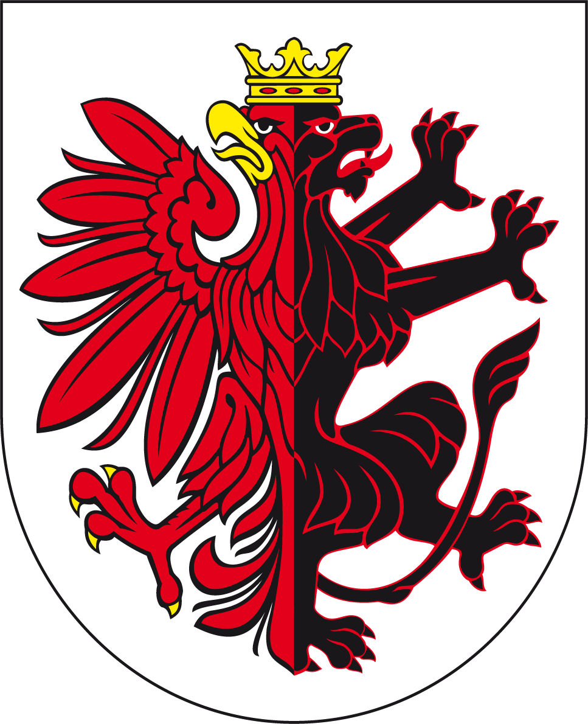

ZARZĄD WOJEWÓDZTWA KUJAWSKO-POMORSKIEGO
ogłasza otwarty konkurs ofert nr 33/2025

na wykonywanie zadań publicznych związanych z realizacją zadań Samorządu Województwa w 2025 roku w zakresie wspierania rodziny i systemu pieczy zastępczej pod nazwą: „Wspieranie rodzin w pełnieniu funkcji rodzicielskich – II edycja”.

Pełny tekst ogłoszenia konkursowego, zawierający szczegółowe informacje dotyczące składania ofert znajduje się na stronie internetowej Urzędu Marszałkowskiego Województwa Kujawsko-Pomorskiego www.kujawsko-pomorskie.pl (zakładka: „organizacje pozarządowe”), www.ngo.kujawsko-pomorskie.pl oraz w Biuletynie Informacji Publicznej www.bip.kujawsko-pomorskie.pl.

Oferty na realizację zadania publicznego należy składać za pośrednictwem Generatora ofert dostępnego na stronie ngo.kujawsko-pomorskie.pl (w zakładce Generator ofert Witkac.pl)

Oferty dotyczące konkursu nr 33/2025 należy składać w terminie do 23.07.2025 r. do godz. 23:59:59.

Na realizację zadania planuje się przeznaczyć kwotę 200 000,00 zł.

Szczegółowych informacji udzielają pracownicy Departamentu Spraw Społecznych – Wydział Polityki Społecznej, ul. M. Skłodowskiej-Curie 73, 87-100 Toruń, tel. 56 652 18 15.

O zachowaniu terminu decyduje data i godzina złożenia oferty w Generatorze ofert.

Ponadto zgodnie z art. 13 ust.2 pkt 7 ustawy o działalności pożytku publicznego
i o wolontariacie (Dz. U. z 2024 r., poz. 1491 z późn. zm.) przekazuje się do publicznej wiadomości następujące informacje:

W roku 2024 na wykonywanie zadań publicznych związanych z realizacją zadań samorządu województwa w obszarze wspierania rodziny i systemu pieczy zastępczej przeznaczono kwotę: 200 000,00 zł.

